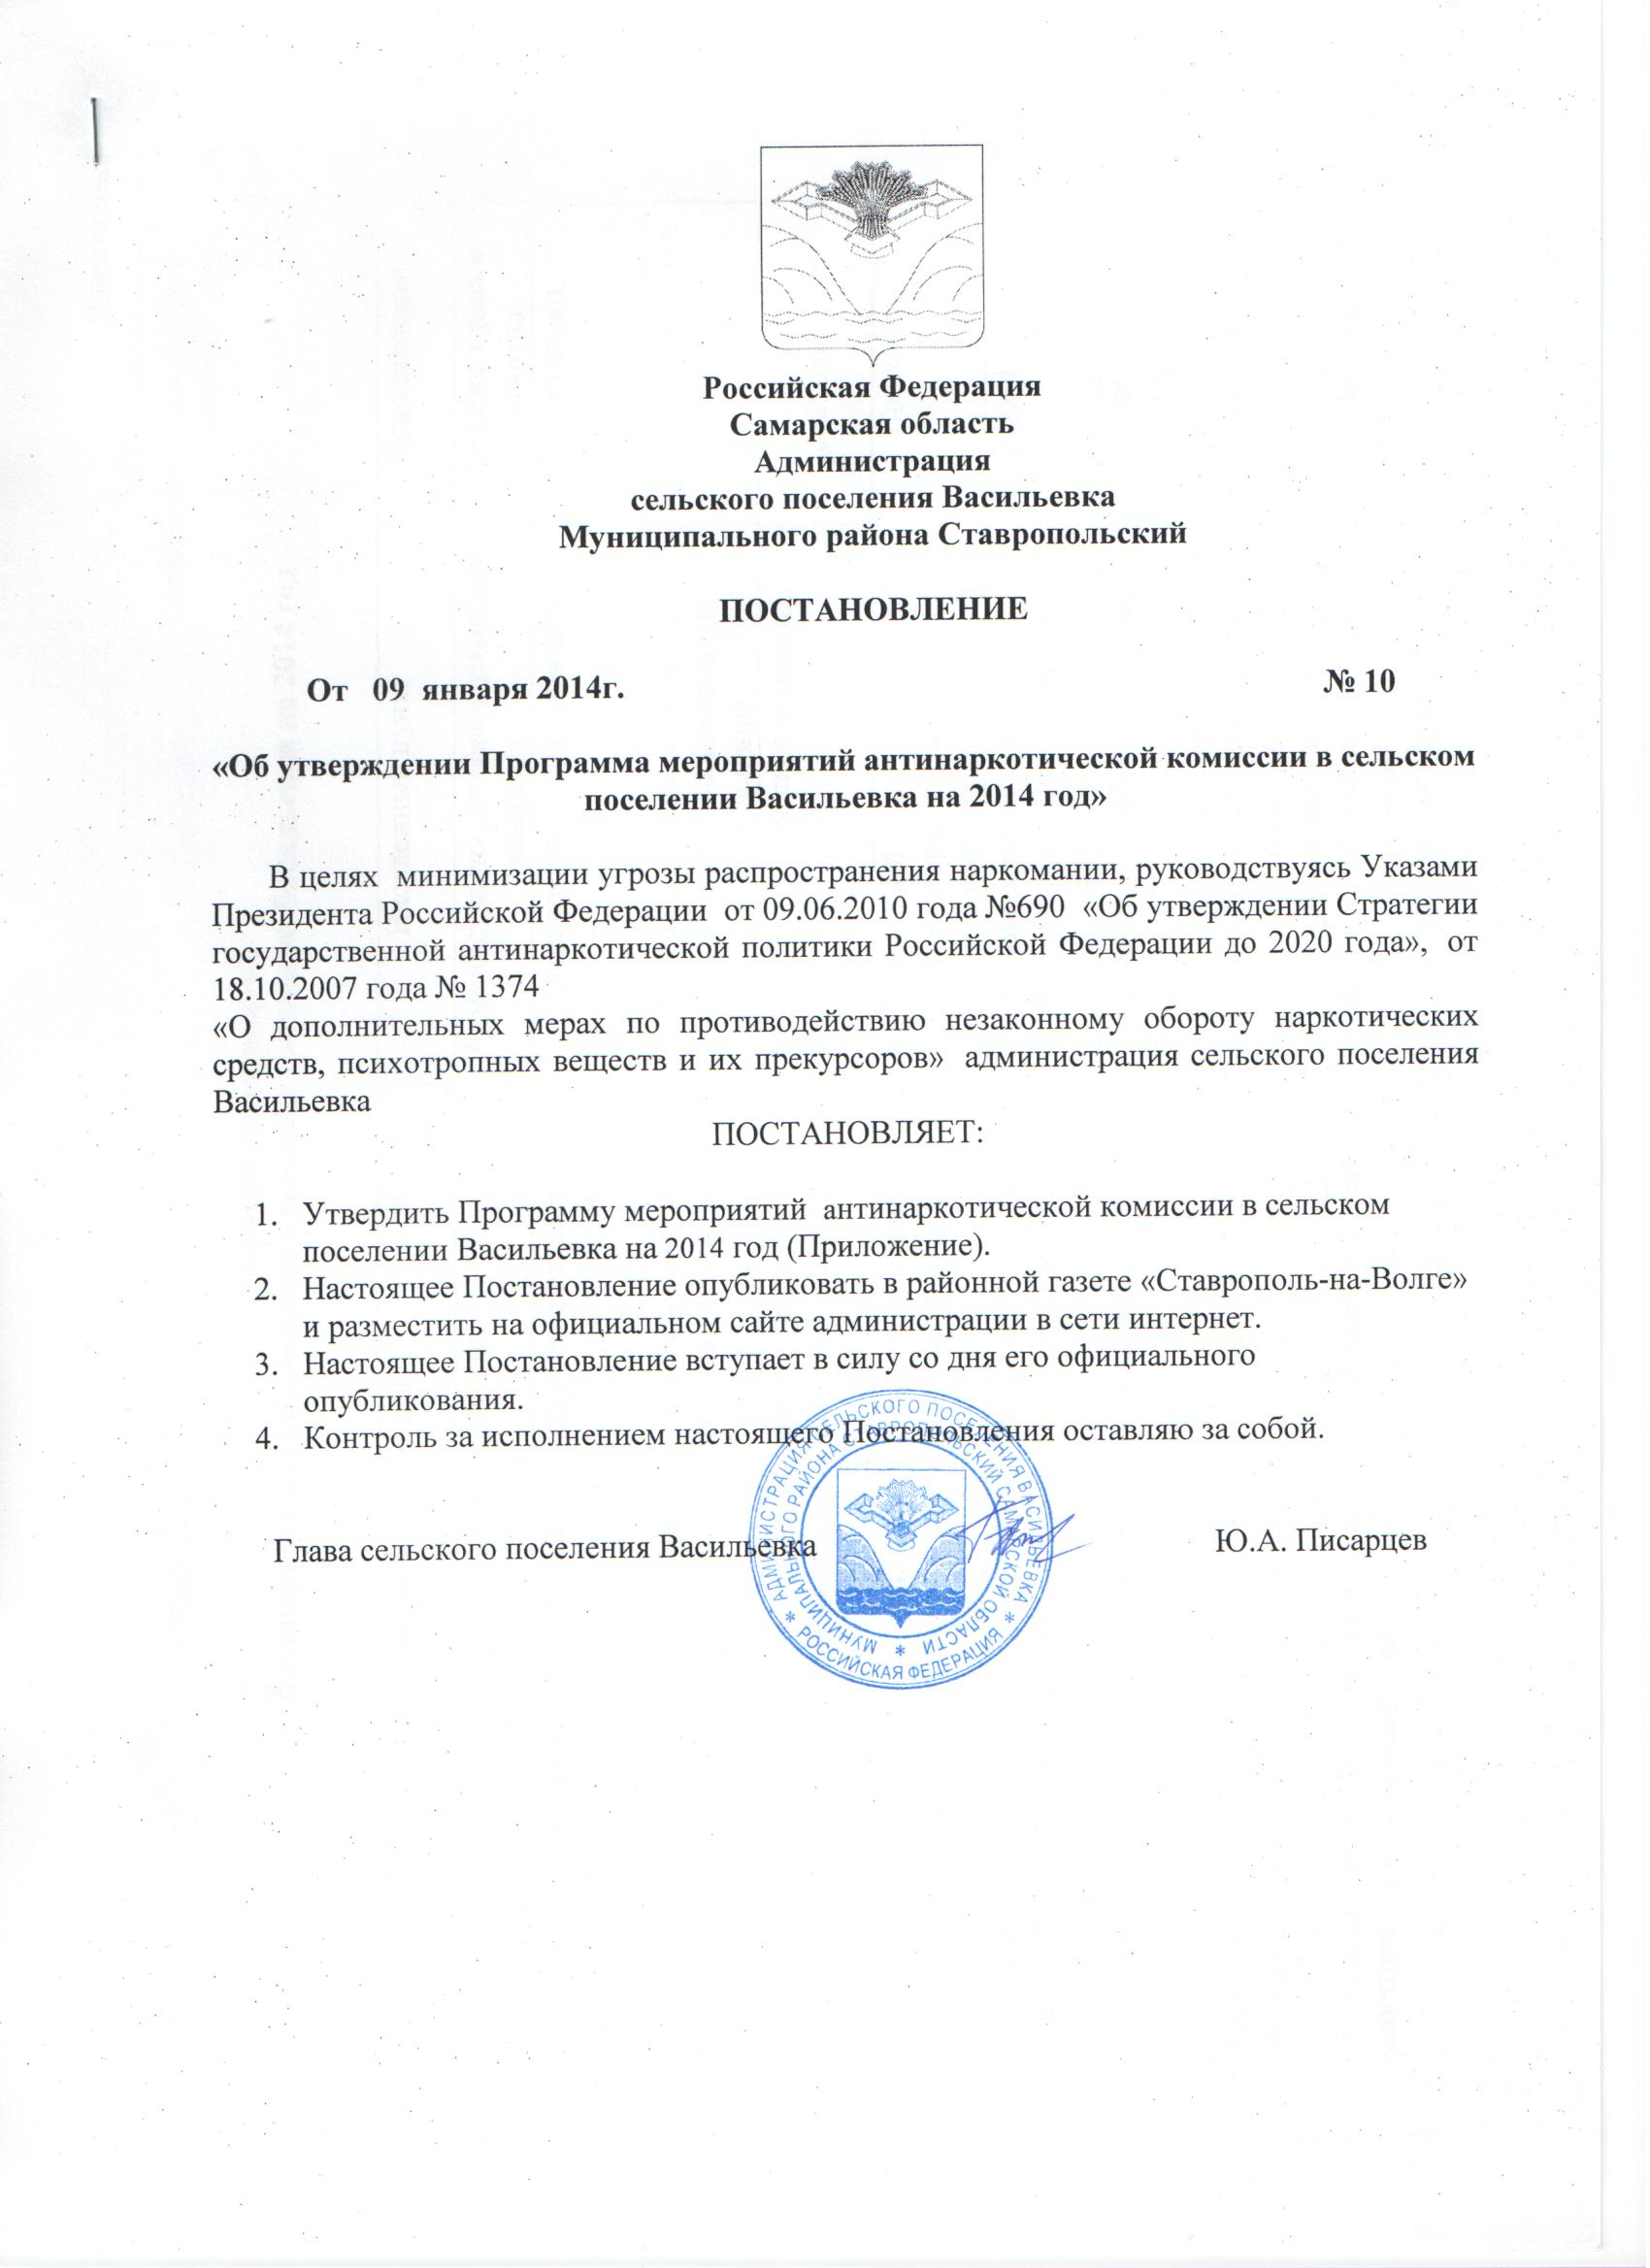

Приложение
к Постановлению главы
сельского поселения Васильевка
От 09.01.2014г. №10
Программа мероприятий
Антинаркотической комиссии в сельском поселении Васильевка на 2014 год

№ | Наименование мероприятия | Населенный пункт | Исполненение
 | Проведение заседаний антинаркотической комиссии | Администрация, антинаркотическая комиссия | Не реже 1 раза в квартал
 | Сбор, обобщение и анализ информации о фактах распространения наркотических средств в местах проведения культурно-массовых и досуговых молодёжных мероприятий. | Антинаркотическая комиссия | Постоянно
 | Создание и поддержание банка информации по проблемам наркомании, алкоголизма, табакокурения и ВИЧ-инфекции на базе библиотек сельского поселения | Антинаркотическая комиссия, Библиотека с. Васильевка (по согласованию) | Не реже 1 раза в год
 | Проведение консультаций подростков, попавших в трудную жизненную ситуацию с привлечением специалистов узкого профиля (психолог, нарколог и т.д.) | Антинаркотическая комиссия | По мере необходимости
 | Мониторинг информированности подростков о пагубном влиянии на здоровье человека табакокурения, алкоголя, наркомании, ВИЧ. | Антинаркотическая комиссия, амбулатория с. Васильевка  (по согласованию) | Постоянно
 | Проведение мероприятий в сельской библиотеке и сельском доме культуры по профилактике наркомании (информационные стенды, читательские конференции). | Антинаркотическая комиссия, Библиотека с. Васильевка (по согласованию) | Не реже 1 раза в год
 | Проведение рейдов по уничтожению наркосодержащих растений. | Антинаркотическая комиссия, полиция  (по согласованию) | Летнее-весений период
 | Проведение рейдов по торговым точкам, занимающихся реализацией алкогольной продукции и пива. | Антинаркотическая комиссия, полиция  (по согласованию) | Постоянно
 | Проведение рейдов по проверке дискотек, молодёжных массовых мероприятий в вечернее время. | Антинаркотическая комиссия, полиция  (по согласованию) | По мере необходимости

